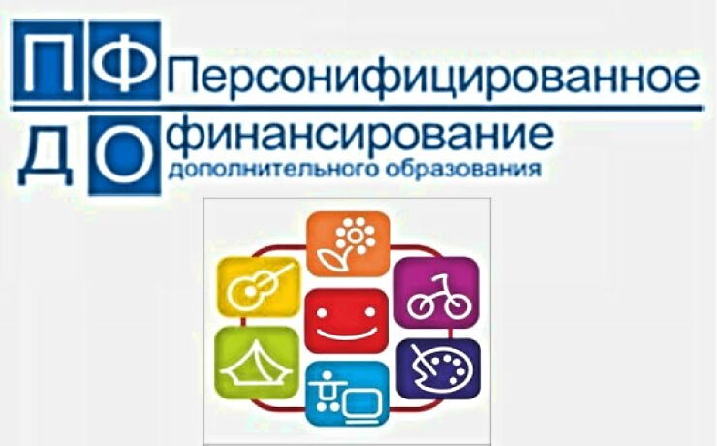

В Липецкой области вводится персонифицированное финансирование дополнительного образования детей

Развитие системы дополнительного образования сегодня является одним из условий развития общества в целом и обеспечения соответствия компетенций новых поколений современным вызовам. Одним из изменений системы дополнительного образования является переход к новым принципам управления, заложенным в федеральном приоритетном проекте «Доступное дополнительное образование для детей». В России внедряется система персонифицированного финансирования дополнительного образования детей. В целях введения новой организационно-управленческой системы ее правовое закрепление будет осуществляться, как на региональном, так и на муниципальном уровнях. На региональном уровне в настоящее время уже подготовлена к утверждению необходимая нормативно-правовая база, включающая концепцию функционирования системы и детальные правила ее организации. На местном уровне до 1 августа 2018 года также будут разработаны и утверждены все необходимые нормативные правовые акты, регламентирующие муниципальную систему сертификатов дополнительного образования.

Когда в Липецкой области будет внедряться система персонифицированного финансирования дополнительного образования детей?

С 1 января 2018 года Липецкая область является одним из 20-ти субъектов Российской Федерации, внедряющих систему персонифицированного финансирования дополнительного образования детей – сертификаты дополнительного образования.

Что такое «Персонифицированное дополнительное образование детей»?

Персонифицированное дополнительное образование детей – это система, предусматривающая закрепление обязательств государства по оплате того образования, в котором прежде всего заинтересован ребенок.

Что такое «сертификат дополнительного образования»?

Сертификат – это деньги на дополнительное образование, которые Вы можете учесть в семейном бюджете. Предоставляя сертификат, государство гарантирует Вам, что заплатит за выбранные для Вашего ребенка кружки или секции. Фактически за именным сертификатом будут закреплены бюджетные средства для оплаты кружков и секций дополнительного образования, которые ребенок сможет использовать в любой организации вне зависимости от форм собственности (муниципальная или частная организация дополнительного образования, и даже индивидуальные предприниматели). Получив сертификат, ребенок, как и раньше, сможет бесплатно посещать секции и кружки, только теперь он будет сам регулировать процесс оплаты - деньги «пойдут» именно в ту организацию, которая заинтересует ребенка.

Какие задачи будут решены путем внедрения персонифицированного дополнительного образования детей?

Внедряя систему персонифицированного дополнительного образования детей, решаются сразу несколько важных задач:
- дети получают возможность бесплатно обучаться в любых организациях, в том числе и тех, где ранее родителям приходилось платить свои деньги, при условии вхождения последних в региональный реестр поставщиков услуг дополнительного образования;
- повышается конкуренция на рынке услуг дополнительного образования детей, а значит и качество предоставляемых образовательных услуг; организации начинают ориентироваться на реальные образовательные потребности детей. Наличие сертификата у ребенка – наличие у его семьи возможности влиять на предложение образовательных программ (по общему закону «спрос рождает предложение»);
- у образовательных организаций, оказывающих качественные и востребованные услуги, появляется возможность привлекать дополнительное бюджетное финансирование;
- происходит «оздоровление» образовательных программ и услуг дополнительного образования, финансируемых за счёт бюджетных средств на разных уровнях, их ориентация на то, что действительно интересно детям;
- открывается доступ новых организаций (частных и индивидуальных предпринимателей) к бюджетным средствам на равных условиях с муниципальными учреждениями.

Каков алгоритм получения сертификатов дополнительного образования?

Для получения сертификата необходимо всего один раз написать заявление для его предоставления.
Сертификат не нужно будет получать каждый учебный год, он будет выдаваться единожды и действовать до достижения ребёнком 18 лет.
У каждого ребёнка (семьи) будет открыт свой личный кабинет в электронной информационной системе, в которой можно будет выбирать кружки и секции в специальном навигаторе, осуществлять запись на программы, отслеживать получение услуги и списывание средств с сертификата, оценивать образовательную программу и многое другое.
Средства на сертификате будут ежегодно пополняться.
В зависимости от стоимости образовательной программы сертификат можно будет направить на обучение по одной или нескольким программам.
Используя сертификат, ребенок (его родители) может самостоятельно формировать свою образовательную траекторию.
После выбора программы на ее оплату направляется часть средств сертификата, далее ребенок использует остаток для выбора другой программы.
Оплата (вернее - доплата) за счет средств родителя предполагается только, если остаток на сертификате меньше стоимости программы и только в объеме разницы стоимости.

Все ли дети будут охвачены новой системой финансирования дополнительного образования?

В 2018 году не менее 1000 детей, проживающих на территории города Липецка, будут охвачены новой системой финансирования дополнительного образования.

Как могут организации, реализующие программы дополнительного образования, начать функционировать в системе персонифицированного дополнительного образования?

Отдельная работа в рамках внедрения системы проводится с частными организациями и индивидуальными предпринимателями, оказывающими услуги в сфере дополнительного образования детей. Все организации, реализующие программы дополнительного образования, которые хотят функционировать в системе персонифицированного дополнительного образования, должны войти в реестр поставщиков образовательных услуг и внести свои образовательные программы в специальный навигатор информационной системы. Чтобы стать поставщиком образовательных услуг, образовательной организации необходимо направить заявку через информационную систему, расположенную по ссылке http://lipetsk.pfdo.ru, заполнить заявку и разместить копии документов. В настоящее время работа по регистрации поставщиков образовательных услуг в информационной системе уже ведется.

